Bijlage A –

Antwoordformulier marktconsultatie

Naam onderneming

Naam contactpersoon

Functie contactpersoon

E-mailadres

Telefoonnummer

Gegevens deelnemer:
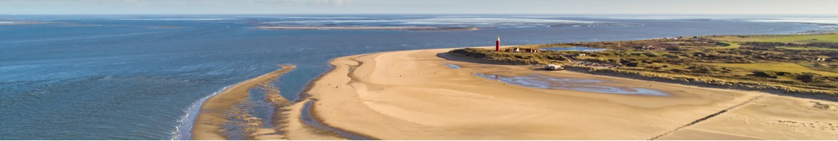

Beantwoording vragen

Welke elementen maken de opdracht aantrekkelijk voor u?

[Vul uw antwoord in]

Wat is in uw ogen de gewenste looptijd ? (Graag nader motiveren)

[Vul uw antwoord in]

Welke eisen moet Texel niet stellen, zodat u een aanbieding kunt doen? (Graag nader motiveren)

[Vul uw antwoord in]

Met welke visie werkt u als accountant richting uw overheidsklanten?

[Vul uw antwoord in].

Kunt u kort toelichten welke werkzaamheden u uitvoert bij een controle en op welke wijze u de kwaliteit daarvan borgt?

[Vul uw antwoord in]

Met welke kwalitatieve criteria kan Texel volgens u de juiste partij voor de gevraagde producten en dienstverlening selecteren?

[Vul uw antwoord in]

Welke trends en ontwikkelingen ziet u ten aanzien van uw vakgebied als accountant?

[Vul uw antwoord in]

Welke jaarlijkse prijsstelling (indexatie) is naar uw mening passend?

[Vul uw antwoord in]

Welke aanbevelingen(en) of informatie wilt u met ons delen voorafgaand de aanbesteding?

[Vul uw antwoord in]

10. | Zijn er ontwikkelingen op het gebied van ESG/SDG binnen uw organisatie e/o branche? Zo ja, welke zijn dat?

[Vul uw antwoord in]

ESG: Environmental, Social en Governance / SDG: Sustainable Development Goals

